ПРОЕКТ

Программа профилактики рисков причинения вреда (ущерба) охраняемым законом ценностям в рамках осуществления муниципального контроля в сфере благоустройства на территории Московского района в городе Твери
на 2025 год
ПАСПОРТ ПРОГРАММЫ
Наименование программы | Программа профилактики рисков причинения вреда (ущерба) охраняемым законом ценностям в рамках осуществления муниципального контроля в сфере благоустройства на территории Московского района в городе Твери  на 2025 год (далее - программа профилактики)
Правовые основания разработки программы профилактики | Федеральный закон от 31.07.2020 № 248-ФЗ «О государственном контроле (надзоре) и муниципальном контроле в Российской Федерации» (далее - Федеральный закон № 248-ФЗ), постановление Правительства Российской Федерации от 25.06.2021 № 990 «Об утверждении Правил разработки и утверждения контрольными (надзорными) органами программы профилактики рисков причинения вреда (ущерба) охраняемым законом ценностям», решение Тверской городской Думы от 23.12.2021 № 289 «Об утверждении Положения о муниципальном контроле в сфере благоустройства в городе Твери»
Разработчик программы профилактики | Администрация Московского района в городе Твери (далее - контрольный орган)
Цели программы профилактики | 1. Стимулирование добросовестного соблюдения обязательных требований всеми контролируемыми лицами.  2. Устранение условий, причин и факторов, способных привести к нарушениям обязательных требований и (или) причинению вреда (ущерба) охраняемым законом ценностям.  3. Создание условий для доведения обязательных требований до контролируемых лиц, повышение информированности о способах их соблюдения
Задачи программы профилактики | 1. Выявление причин, факторов и условий, способствующих нарушению обязательных требований в сфере муниципального контроля в сфере благоустройства на территории Московского района в городе Твери, определение способов устранения или снижения рисков их возникновения.  2. Устранение причин, факторов и условий, способствующих нарушению обязательных требований.  3. Повышение уровня правовой грамотности контролируемых лиц, в том числе путем обеспечения доступности информации об обязательных требованиях и необходимых мерах по их исполнению.  4. Определение перечня видов и сбор статистических данных, необходимых для организации профилактической работы.  5. Повышение квалификации должностных лиц администрации Московского района в городе Твери, уполномоченных на осуществление муниципального контроля.  6. Создание системы консультирования контролируемых лиц, в том числе с использованием современных информационно-телекоммуникационных технологий.  7. Формирование одинакового понимания обязательных требований в сфере муниципального контроля в сфере благоустройства на территории Московского района в городе Твери у всех участников контрольной деятельности
Сроки реализации программы профилактики | 2025 год
Источники финансирования | В рамках текущего финансирования деятельности администрации Московского района в городе Твери
Ожидаемые конечные результаты реализации программы профилактики | 1. Снижение рисков причинения вреда (ущерба) охраняемым законом ценностям.  2. Увеличение доли законопослушных контролируемых лиц - развитие системы профилактических мероприятий контрольного органа.  3. Обеспечение квалифицированной профилактической работы должностных лиц контрольного органа.  4. Повышение прозрачности деятельности контрольного органа.  5. Уменьшение административной нагрузки на контролируемых лиц;  6. Повышение уровня правовой грамотности  контролируемых лиц.  7. Обеспечение единообразия понимания предмета контроля контролируемыми лицами.  8. Мотивация контролируемых лиц к добросовестному поведению
- Анализ текущего состояния осуществления муниципального контроля, описание текущего развития профилактической деятельности, характеристика проблем, на решение которых направлена Программа профилактики рисков причинения вреда (ущерба) охраняемым законом ценностям в рамках осуществления муниципального контроля в сфере благоустройства на территории Московского района в городе Твери на 2025 год
- Органом местного самоуправления города Твери, уполномоченным на осуществление муниципального контроля в сфере благоустройства, является Администрация города Твери.
Непосредственное осуществление муниципального контроля в сфере благоустройства на территории Московского района в городе Твери возложено на администрацию Московского района в городе Твери (далее также – контрольный орган).
- Контрольный орган осуществляет муниципальный контроль в сфере благоустройства за соблюдением обязательных требований, установленных в отношении объектов контроля, находящихся на территории Московского района города Твери.
- Предметом муниципального контроля в сфере благоустройства является соблюдение гражданами и организациями Правил благоустройства территории города Твери, утвержденных решением Тверской городской Думы от 16.10.2014 № 368 (далее – Правила благоустройства территории города Твери), в том числе требований к обеспечению доступности для инвалидов объектов социальной, инженерной и транспортной инфраструктур и предоставляемых услуг.
4. Объектами муниципального контроля в сфере благоустройства являются:
- объекты и элементы благоустройства на территории города Твери;
- деятельность, действия (бездействие) граждан и организаций, в рамках которых должны соблюдаться обязательные требования, в том числе предъявляемые к гражданам и организациям, осуществляющим деятельность, действия (бездействие);
- результаты деятельности граждан и организаций, в том числе продукция (товары), работы и услуги, к которым предъявляются обязательные требования.
5. Контролируемыми лицами при осуществлении муниципального контроля в сфере благоустройства являются юридические лица, индивидуальные предприниматели, граждане, органы государственной власти и органы местного самоуправления (далее - контролируемые лица).
Органы государственной власти, органы местного самоуправления, иные государственные и муниципальные органы выступают контролируемыми лицами в случае владения и (или) пользования производственными объектами, являющимися объектами контроля.
6. Программа профилактики направлена на снижение рисков причинения вреда охраняемым законом ценностям, что может быть обеспечено за счет выполнения профилактических мероприятий и мотивации к добросовестному исполнению контролируемыми лицами обязательных требований.
7. Муниципальный контроль в сфере благоустройства осуществляется контрольным органом в соответствии с Положением о муниципальном контроле в сфере благоустройства в городе Твери, утвержденным решением Тверской городской Думы от 23.12.2021 № 289 (далее – Положение).
Согласно Положению, при осуществлении муниципального контроля в сфере благоустройства система оценки и управления рисками причинения вреда (ущерба) охраняемым законом ценностям не применяется, плановые контрольные мероприятия не проводятся.
8. Наиболее значимыми рисками в деятельности контролируемых лиц являются:
- невыполнение порядка уборки снега, наледей, обледенений с кровель зданий и сооружений, пандусов, с проезжей части дорог, а также улиц, внутридворовых проездов, тротуаров, ступеней и площадок перед входами в здания;
- складирование снега на тротуарах и внутридворовых проходах, на газонах и кустарниках и в других местах с нарушением установленного Правилами благоустройства территории города Твери порядка;
- ненадлежащее (несвоевременное) исполнение контролируемыми лицами, ответственными за содержание территории, установленных требований порядка сбора мусора, приводящих к возникновению несанкционированных свалок мусора (навалов) на земельных участках, а также в местах организованного сбора мусора;
- ненадлежащее исполнение обязанностей по уборке прилегающих или закрепленных территорий;
- невосстановленные (брошенные) разрытия, после устранения аварийных и иных ситуаций на коммунальных сетях;
- ненадлежащее содержание ответственными лицами зданий, строений, сооружений, влияющее на искажение эстетического облика города, в том числе возникновение ситуаций, при которых нарушение обязательных требований в сфере благоустройства могут привести к причинению вреда жизни и здоровью граждан;
- непринятие мер по удалению борщевика Сосновского с земельных участков при условии превышения параметров, установленный Правилами благоустройства территории города Твери.
9. В целях предотвращения рисков причинения вреда (ущерба) охраняемым законом ценностям, предупреждения нарушений обязательных требований контрольным (надзорным) органом проведены профилактические мероприятия, предусмотренные Программой профилактики рисков причинения вреда (ущерба) охраняемым законом ценностям в рамках осуществления муниципального контроля в сфере благоустройства на территории Московского района в городе Твери на 2024 год.
Кроме того, на официальном сайте Администрации города Твери в информационно-телекоммуникационной сети Интернет (www.tver.ru) были размещены и поддерживались в актуальном состоянии:
- материалы и сведения, касающиеся осуществляемых контрольным органом мер по профилактике рисков причинения вреда (ущерба) охраняемым законом ценностям (нарушений обязательных требований);
- перечень нормативных правовых актов и их отдельных частей, содержащих обязательные требования, оценка соблюдения которых является предметом муниципального контроля, а также текстов, соответствующих нормативных правовых актов или их отдельных частей;
- материалы публичных обсуждений с контролируемыми лицами;
- информация о мерах ответственности, применяемых при нарушении обязательных требований, с текстами в действующей редакции;
- исчерпывающий перечень сведений, которые могут запрашиваться контрольным органом у контролируемого лица;
- сведения о способах получения консультаций по вопросам соблюдения обязательных требований;
- сведений о порядке досудебного обжалования решений контрольного органа, действий (бездействия) его должностных лиц;
- доклад о муниципальном контроле в сфере благоустройства города Твери за 2023 год.
Вся необходимая информация и документы внесены в следующие информационный системы: Единый реестр контрольных (надзорных) мероприятий (ЕРКНМ), Единый реестр видов контроля (ЕРВК).
10. В целях сбора, анализа данных об объектах контроля, имеющихся у контрольного (надзорного) органа, в том числе данных, которые поступают в ходе межведомственного информационного взаимодействия, а также данных, содержащихся в государственных и муниципальных информационных системах, данных из сети «Интернет», иных общедоступных данных, в 2024 году должностными лицами контрольного органа, уполномоченными на осуществление муниципального контроля в сфере благоустройства города Твери, велось постоянное наблюдение за соблюдением обязательных требований (мониторинг безопасности).
В рамках осуществления профилактических мероприятий в 2024 году контрольным органом:
- контролируемым лицам объявлено 22 предостережений о недопустимости нарушения обязательных требований (статья 49 Федерального закона № 248-ФЗ);
- уполномоченными должностными лицами контрольного органа проведено 86 консультирований по вопросам, связанным с организацией и осуществлением муниципального контроля в сфере благоустройства в городе Твери (статья 50 Федерального закона № 248-ФЗ.
Таким образом, в 2024 году было проведено 108 профилактических мероприятий в рамках осуществления муниципального контроля в сфере благоустройства города Твери, что на 28 % превышает показатели 2023 года (проведено 68 консультирований, объявлено 10 предостережений о недопустимости нарушения обязательных требований).

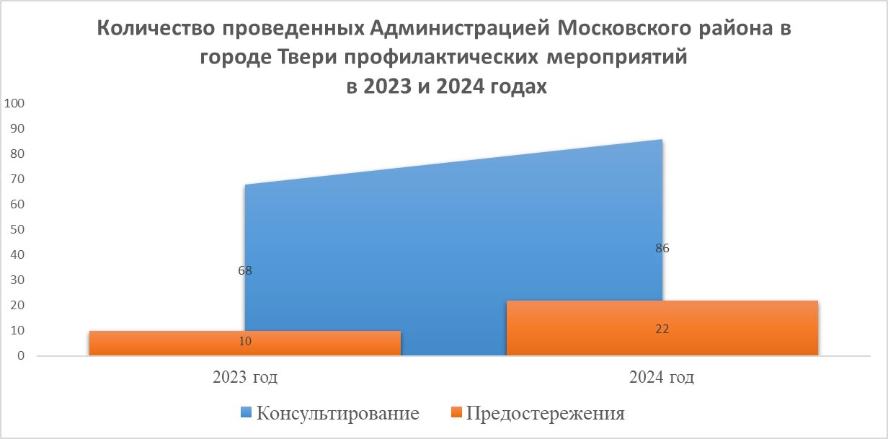

11. В 2024 году муниципальный контроль в сфере благоустройства в Московском районе города Твери осуществлялся с учетом особенностей, установленных постановлением Правительства Российской Федерации от 10.03.2022 № 336 «Об особенностях организации и осуществления государственного контроля (надзора), муниципального контроля» (далее – Постановление № 336).
На основании подпункта «а» пункта 3 Постановления № 336 основанием для проведения внепланового контрольного (надзорного) мероприятия, при условии согласования с органами прокуратуры, является выявление фактов причинения вреда либо непосредственной угрозы причинения вреда жизни и тяжкого вреда здоровью, возникновения чрезвычайных ситуаций природного и техногенного характера, ущерба обороне страны и безопасности государства.
В 2024 году информации, сведений либо обращений граждан, содержащих данные о наличии фактов причинения вреда либо непосредственной угрозы причинения вреда жизни и тяжкого вреда здоровью, возникновения чрезвычайных ситуаций природного и техногенного характера в следствии нарушений контролируемыми лицами обязательных требований в сфере благоустройства территорий города Твери в контрольный орган не поступало. В связи с чем, контрольным органом внеплановые контрольные (надзорные) мероприятия с взаимодействием с контролируемыми лицами в рамках муниципального контроля в сфере благоустройства не проводились.
Решением Тверской городской Думы от 05.06.2024 № 109 был утвержден перечень индикаторов риска нарушения обязательных требований при осуществлении муниципального контроля в сфере благоустройства в городе Твери.
В 2024 году параметры, соответствие которым или отклонение от которых могут свидетельствовать о высокой вероятности нарушения обязательных требований при осуществлении муниципального контроля в сфере благоустройства выявлены не были, соответственно, внеплановые контрольные мероприятия не проводились.
В соответствии с пунктом 7² Постановления № 336 администрацией Московского района в городе Твери в рамках осуществления контрольной деятельности было проведено 12 контрольных мероприятий без взаимодействия с контролируемыми лицами (выездных обследований), по результатам которых контролируемым лицам было выдано 5 предписаний об устранении выявленных нарушений. Таким образом, административная нагрузка на контролируемых лиц по сравнению с показателями 2023 года снижена на 56 % (проведено 27 контрольных мероприятий без взаимодействия с контролируемыми лицами (выездных обследований), по результатам которых контролируемым лицам было выдано 12 предписаний об устранении выявленных нарушений).
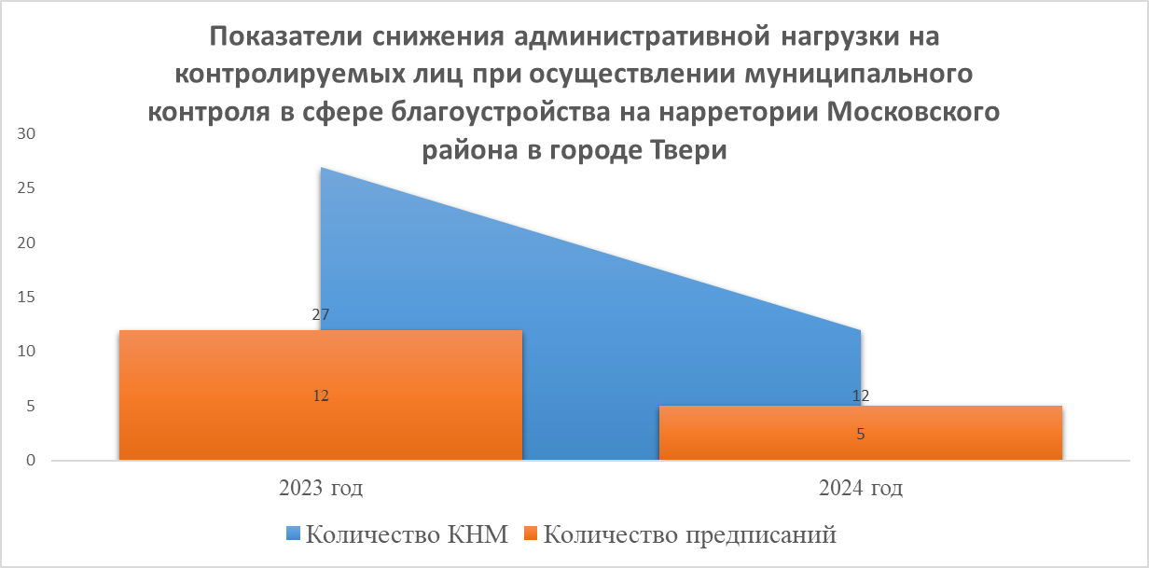

Таким образом, доля профилактических мероприятий, проведенных администрацией Московского района в городе Твери, в общем объеме контрольной деятельности в 2024 году составляет 96 %.
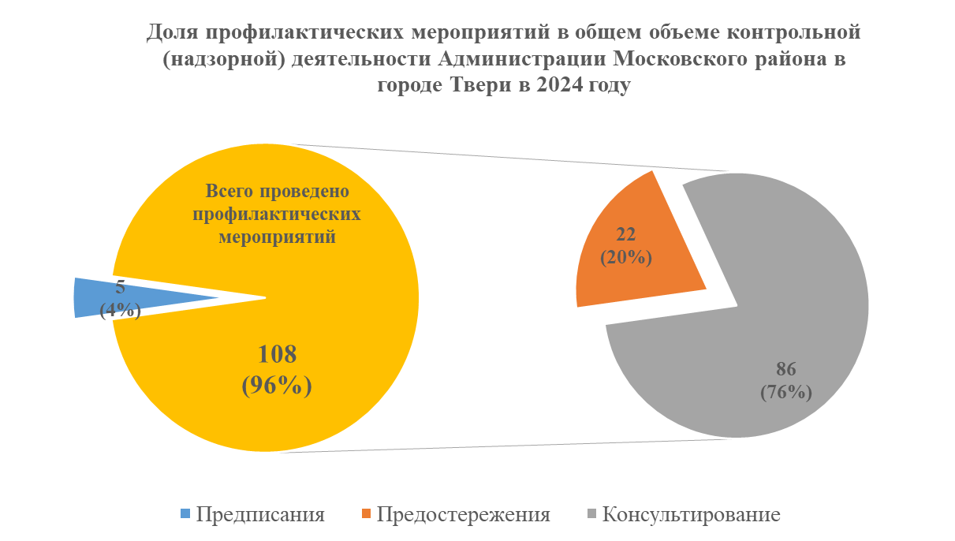

Данные показатели свидетельствуют о положительной динамике работы контрольного органа, направленной на уменьшение административной нагрузки на контролируемых лиц, путем увеличения количества профилактических мероприятий по соблюдению контролируемыми лицами обязательных требований, установленных Правилами благоустройства территории города Твери, нацеленных на побуждение контролируемых лиц к добросовестности, повышению ответственности контролируемых лиц, снижению количества выявляемых нарушений обязательных требований, требований, установленных муниципальными правовыми актами в указанной сфере.
12. В 2024 году на официальном сайте Администрации города Твери в информационно-телекоммуникационной сети Интернет (www.tver.ru), а также в ЕРВК администрацией Московского района в городе Твери был размещен доклад о муниципальном контроле в сфере благоустройства за 2023 год.
13. В соответствии с пунктом 4 План проведения профилактических мероприятий в 2024 году 8 должностных лиц контрольного органа, уполномоченных на осуществление муниципального контроля прошли курс повышения квалификации по направлению «Муниципальный контроль в сфере благоустройства».
14. Жалоб на действие (бездействие) должностных лиц контрольного органа со стороны контролируемых лиц, в том числе на решения контрольного органа, в 2024 году не поступало.
15. Для достижения поставленных целей и результатов профилактики нарушений обязательных требований программой профилактики на 2024 год была установлена система оценки эффективности профилактической деятельности, состоящая из следующих целевых показателей:
а) полнота информации, размещенной на официальном сайте Администрации города Твери в информационно-телекоммуникационной сети Интернет в соответствии с частью 3 статьи 46 Федерального закона от 31.07.2021 № 248-ФЗ «О государственном контроле (надзоре) и муниципальном контроле в Российской Федерации» (величина показателя составляет 100 %).
б) удовлетворенность контролируемых лиц и их представителей консультированием контрольного органа (величина показателя составляет не менее 90% и определяется как доля признанных обоснованными жалоб в общем объеме от поступивших);
в) увеличение доли профилактических мероприятий в общем объеме контрольной (надзорной) деятельности (более 50 % по отношению количества проведенных профилактических мероприятий к количеству проведенных контрольных мероприятий).
Оценка эффективности реализации программы профилактики на 2024 год составила 100%.
Таким образом, контрольным органом мероприятия, предусмотренные программой профилактики на 2024 год, выполнены в полном объеме, что способствовало повышению информативности контролируемых лиц о действующих обязательных требованиях и снижению рисков причинения вреда (ущерба) охраняемым законом ценностям.

- Цели и задачи реализации Программы профилактики

1. Целями проведения профилактических мероприятий являются:
- стимулирование добросовестного соблюдения обязательных требований всеми контролируемыми лицами.
- устранение условий, причин и факторов, способных привести к нарушениям обязательных требований и (или) причинению вреда (ущерба) охраняемым законом ценностям.
- создание условий для доведения обязательных требований до контролируемых лиц, повышение информированности о способах их соблюдения.
2. Проведение контрольным органом профилактических мероприятий направлено на решение следующих задач:
- разъяснение контролируемым лицам обязательных требований;
- выявление причин, факторов и условий, способствующих причинению вреда (ущерба) охраняемым законом ценностям и нарушению обязательных требований, определение способов устранения или снижения рисков их возникновения;
- принятие мер к обеспечению реального влияния на уровень безопасности охраняемых законом ценностей комплекса обязательных требований, соблюдение которых составляет предмет контроля;
- установление и оценка зависимости видов, форм и интенсивности профилактических мероприятий от особенностей контролируемого лица, проведение профилактических мероприятий с учетом данных факторов;
- повышение квалификации кадрового состава контрольного органа, принимающего участие в проведении контрольных мероприятий;
- создание системы консультирования контролируемых лиц, в том числе с использованием современных информационно-телекоммуникационных технологий;
- повышение уровня правовой грамотности контролируемых лиц, в том числе путем обеспечения доступности информации об обязательных требованиях и необходимых мерах по их исполнению.

- Перечень профилактических мероприятий, сроки (периодичность) их проведения

Реализация поставленных целей и задач осуществляется посредством проведения следующих профилактических мероприятий:
1) информирование;
2) консультирование;
3) объявление предостережения.
План проведения профилактических мероприятий в 2025 году
№  п/п | Наименование  профилактического мероприятия | Срок  (периодичность) проведения | Должностные лица, ответственные за реализацию
1. | Информирование посредством  размещения и поддержания в актуальном состоянии на официальном сайте Администрации города Твери в информационно-телекоммуникационной сети Интернет www.tver.ru сведений, установленных Федеральным законом № 248-ФЗ:  1) текстов нормативных правовых актов, регулирующих осуществление муниципального контроля в сфере благоустройства;  2) сведений об изменениях, внесенных в нормативные правовые акты, регулирующие осуществление муниципального контроля в сфере благоустройства, о сроках и порядке их вступления в силу;  3) перечня нормативных правовых актов с указанием структурных единиц этих актов, содержащих обязательные требования, оценка соблюдения которых является предметом контроля, а также информации о мерах ответственности, применяемых при нарушении обязательных требований, с текстами в действующей редакции;  4) программы профилактики рисков причинения вреда;  5) исчерпывающего перечня сведений, которые могут запрашиваться контрольным органом у контролируемого лица;  6) сведений о способах получения консультаций по вопросам соблюдения обязательных требований;  7) сведений о порядке досудебного обжалования решений контрольного органа, действий (бездействия) его должностных лиц;  8) доклада о муниципальном контроле. | в течение 10 дней с даты принятия нормативного правового акта  в течение 10 дней с даты внесения изменений в нормативные правовые акты  в течение 10 дней с даты внесения изменений в нормативные правовые акты  ежегодно в период с 1 по 10 декабря  в 1 квартале  в 1 квартале  в 1 квартале, далее в течение 10 дней с даты внесения изменений  до 15 марта года, следующего за отчетным годом | Должностные лица администрации Московского района в городе Твери, уполномоченные на осуществление муниципального контроля
2. | Консультирование контролируемых лиц и их представителей по телефону, на личном приеме либо в ходе проведения профилактического или контрольного мероприятия по следующим вопросам:  1) организация и осуществление муниципального контроля в сфере благоустройства;  2) порядок осуществления контрольных мероприятий;  3) порядок обжалования действий (бездействия) должностных лиц контрольного органа;  4) получение информации о нормативных правовых актах (их отдельных положениях), содержащих обязательные требования, оценка соблюдения которых осуществляется контрольным органом в рамках контрольных мероприятий. | В течение года  (по мере обращения контролируемых лиц либо в ходе проведения профилактического или контрольного мероприятия) | Должностные лица администрации Московского района в городе Твери, уполномоченные на осуществление муниципального контроля
3. | Объявление предостережений о недопустимости нарушения обязательных требований | В течение года при наличии оснований, предусмотренных статьей 49 Федерального закона от 31.07.2020 № 248-ФЗ «О государственном контроле (надзоре) и муниципальном контроле в Российской Федерации» | Должностные лица администрации Московского района в городе Твери, уполномоченные на осуществление муниципального контроля
4. | Повышение квалификации кадрового состава контрольного органа с учетом рискориентированного подхода | В 1-3 квартале 2025 | Заместитель главы администрации Московского района в городе Твери, курирующий вопросы жилищно-коммунального хозяйства

- Показатели результативности и эффективности программы профилактики

К показателям результативности и эффективности программы профилактики относятся:
а) полнота информации, размещенной на официальном сайте Администрации города Твери в информационно-телекоммуникационной сети Интернет в соответствии с частью 3 статьи 46 Федерального закона от 31.07.2021 № 248-ФЗ «О государственном контроле (надзоре) и муниципальном контроле в Российской Федерации» (величина показателя составляет 100 %).
б) удовлетворенность контролируемых лиц и их представителей консультированием контрольного органа (величина показателя составляет не менее 90% и определяется как доля признанных обоснованными жалоб в общем объеме от поступивших);
в) увеличение доли профилактических мероприятий в общем объеме контрольной (надзорной) деятельности (более 50 % по отношению количества проведенных профилактических мероприятий к количеству проведенных контрольных мероприятий).

Глава администрации
Московского района в городе Твери М.В. Дроздов

